Проблемы рассуждений по прецедентам, детализации, интеграции

оценки схожести прецедентов

Г.А. Кочкин, В.Р. Кочкина, И.А. Голубкин

Введение

Прецедент - случай или событие, имевшее место в прошлом, и служащее примером или основанием для аналогичных действий в настоящем. В работе под прецедентом понимается:
- условие задачи (настоящая проблема);
- фрагмент опыта – пару <задача, решение> в базе прецедентов [1].
Рассуждения на основе прецедентов (далее РПП) – методика решения проблемной ситуации принятия решения, заключающаяся в нахождении схожей ситуации в прошлом и применении решения такой ситуации к данной проблемной ситуации. Основными сложностями в методике РПП является распознавание текущей проблемной ситуации и нахождение схожей в прошлом, а также использование прошлого опыта для решения текущей проблемы. Немаловажными также являются стадии оценки предложенного решения и обновления системы для дальнейшего обучения. Однако способы реализации каждой из стадий могут быть совершенно разными [2].
Достоинства рассуждений по прецедентам:
- РПП позволяют принимать решения в ситуациях с высокой степенью неопределенности;
- Прецеденты позволяют учитывать субъективное мнение лица, принимающего решение, которое может определить весовые коэффициенты для различных прецедентных ситуаций, и эти оценки могут быть включены в метрику.
Ниже, однако, данные вопросы не затронуты. Основное внимание уделяется разработке базовых основ, связанных с близостью различных прецедентных ситуаций.
РПП представляет собой один из терминов, использующихся, чтобы описать методы того же рода. Вот некоторые из них:
- Рассуждения по примеру.
- Рассуждения по экземплярам.
- Рассуждения по памяти.
- Рассуждения по прецедентам.
- Рассуждения по аналогии [3,4,5].
За последние годы область рассуждений по прецедентам превратилась из весьма специфичной и узкой в область, интересующую широкий круг ученых и находящую применение в различных экономических и технических сферах [6,7].
Активно ведутся разработки коммерческих систем и приложений, основанных на рассуждениях по прецедентам. Известны системы поддержки принятия решений (далее СППР) в области медицины - такие как DiagnosisPro, IndiGo, Advisor. DiagnosisPro, например, имеет базу данных из более, чем 15000 различных заболеваний за последние 30 лет функционирования различных медицинских учреждений [8]. Система опирается на прошлый опыт для постановки диагноза. IndiGo также использует рассуждения по прецедентам для предупреждения развития заболеваний у пациентов [9].
Метод РПП – это метод решения задач, который во многих отношениях отличается от стандартных методик искусственного интеллекта (далее ИИ). Метод РПП может использовать как общие знания предметной области, аналогичные ситуации и решения, так и специфические данные и выводы из конкретных ситуаций (прецедентов) в предметной области в отличие от основных методов ИИ [2].
Решение в РПП принимается посредством нахождения похожей ситуации в прошлом и использования с учетом получившихся результатов принятого решения проблемы.
По аналогии со стандартом ISO/IEC 12207:1995 модель прецедента в области закупки медицинских препаратов можно описать следующими параметрами:
- Основные параметры (параметры, непосредственно относящиеся к предметной области);
- Сопутствующие параметры (параметры, смежные с предметной областью):
  - Экономические (курс и стабильность валюты, экономическая обстановка);
  - Межличностные;
  - Политические (стабильность политической обстановки);
  - Законодательные (наличие международных соглашений различного рода, законодательная база).
В случае, если все параметры известны, то множество прецедентов из прошлого и текущей проблемной ситуации можно охарактеризовать векторным набором параметров. Если не все параметры известны, то известны границы их изменения и прецедент может быть описан симплексом. Предполагается, что все параметры известны. Пусть число компонентов вектора равно n. Тогда каждая ситуация задается точкой в n-мерном пространстве. Разные ситуации задаются разными точками. Все множество точек делим на 2 группы:
- К первой группе отнесены точки, которые соответствуют ситуациям, когда участие в аукционе оказалось экономически выгодным;
- Группа 2 – точки, соответствующие ситуациям, экономически не выгодным.
Предположим, имеется некоторая новая ситуация. Необходимо на основе имеющихся наборов ситуаций, то есть точек n-мерного пространства, данной точке сопоставить наиболее близкую положительную (то есть точку, соответствующую верно принятому решению в прошлом) точку. В качестве меры близости по аналогии с физикой можно выбрать силу взаимодействия между 2 точками. Тогда текущая точка характеризуется определенным результирующим потенциалом от воздействия всех других точек, величиной и направленностью результирующей силы (см. рис 1). Тогда предлагается в качестве решения выбрать ту «положительную» точку, которая имеет наименьший угол (угол а) по направлению действия результирующей силы. Если таких точек несколько, то берется ближайшая.

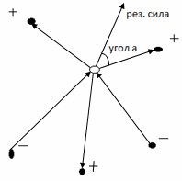
Рис.1. -Выбор прецедента
Если опираться на законы физики, то сила взаимодействия между 2 точками определяется законом Кулона. Предпочтение отдается именно закону Кулона, так как в дальнейшем возможен различный учет в модели положительных и отрицательных точек:
$F=k×q_{1}×q_{2}÷r^{2}$ (1)
Однако, в транспортной логистике в рамках гравитационной модели, где изначально отталкивались от закона Ньютона (аналогичного закону Кулона), в настоящее время пришли к рассмотрению функции вида
$F=c×e^{−k×r^{2}}$ (2)
В рамках рассматриваемой задачи предлагается выражение (2) для нахождения ближайшей точки.
Целесообразно введенную метрику применять не к РПП в целом, а к отдельным компонентам, сворачивая полученные результаты по компонентам в одну общую оценку. Поэтому ниже приводится структуризация и детализация РПП.
Структуризация и детализация рассуждений по прецедентам.
Следующие процессы представляют собой части цикла РПП в базовом виде:
  - Извлечь из памяти наиболее схожий прецедент или прецеденты.
  - Использовать информацию, содержащуюся в данном прецеденте для решения текущей проблемы.
  - Оценить предложенное решение.
  - Сохранить части текущей ситуации для использования в будущем.
Используя информацию Интернет-ресурса [9] была создана декомпозиция РПП (рис. 2).
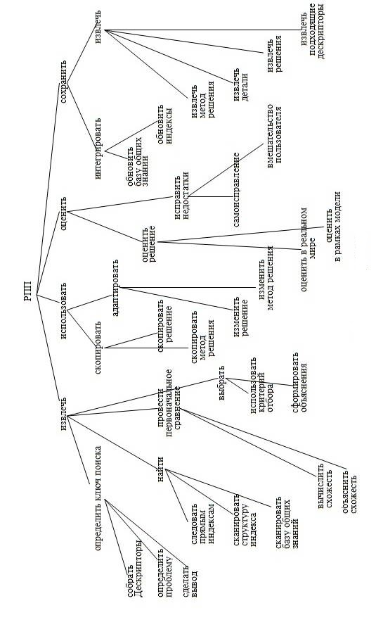
Рис. 2. -Декомпозиция РПП
Система РПП сильно зависит от структуры и содержимого коллекции прецедентов. Так как задача решается путем подбора уже решенной задачи, подходящей для решения настоящей, поиск и сличение прецедентов должны быть эффективны по времени и степени сходства с текущей ситуацией. Аналогичные правила касаются интегрирования нового прецедента в память. Существует 2 основные модели памяти:
- Динамическая модель памяти. Идея такой модели состоит в следующем: организовать похожие прецеденты в более общие структуры – обобщенные классы. Такие классы содержат часть норм, в которой описываются кратко характеристики прецедентов, содержащихся в данном обобщенном классе.
- Модель «Категории и примера». Психологической и философской основой данного метода является предположение о том, что представление реального мира и естественных понятий должны быть определены экстенсивно. В данной модели различным свойствам прецедента назначаются различные коэффициенты важности. Обобщение прецедентов стоит осуществлять с особой осторожностью. Такое представление понятий – основа этой модели памяти.
Этап извлечения прецедента из памяти начинается с описания задачи и заканчивается нахождением наиболее схожего прецедента в базе.
Когда решение, найденное системой РПП, оказывается неправильным, такая ситуация носит обучающий характер для системы, использующей РПП. Стадия обучения состоит из 2 частей: оценить найденное решение, если оценка проходит успешно — сохранить прецедент в базе и исправить решение, используя информацию из данной области знаний.
Этап сохранения также называется обучением. Это процесс, когда происходит добавление в базу прецедентов необходимых для эволюции системы сведений из текущей проблемной ситуации. Этап обучения включает в себя такие подэтапы, как выбор информация для сохранения, выбор формы сохранения, способа индексации нового прецедента для последующего извлечения, способа внесения нового прецедента в память. Заключительные этапы включают в себя извлечение, индексацию и интеграцию.
Извлечение
В РПП база прецедентов обновляется вне зависимости от того, каким образом была решена проблема. Если решение было сгенерировано на основе прошлого опыта, новый прецедент может быть создан или старый обновлен, чтобы учесть решение новой проблемной ситуации. Если проблема решена другим образом, например, посредством вмешательства пользователя, то создается новый прецедент. В любом случае, должно быть принято решение о том, что сохранять в памяти. Необходимыми для сохранения являются дескрипторы проблемной ситуации и решение(я).
Однако разъяснения принятого решения в виде комментариев и рекомендаций могут быть включены в новый прецедент.
Индексация
Проблема индексации — одна из центральных в РПП. Она включает такие вопросы как: какой тип индексов использовать и как организовать поиск по индексам. Тривиальное решение проблемы — использовать все входящие характеристики прецедента в качестве индексов, как это реализовано в системе CBR-Talk [10].
Интеграция
Интеграция - это заключительный этап обновления базы знаний прецедентов. В случае если не было создано нового прецедента, то данный этап является основным этапом сохранения. Интеграция предполагает, что уже имеется база знаний, в которой содержится накопленный по тендерам опыт (свой и чужой). Структура и содержание базы знаний требует отдельного рассмотрения.
Заключение
РПП - важная и перспективная область ИИ систем поддержки принятия решений. Постоянно увеличивающееся количество исследований в данной области уже привело к прорывам в теоретической части ИИ и в приложениях на его основе.
В работе предложена общая модель прецедента и формула вычисления близости прецедентов. Применение предложенной формулы поможет оценить степень близости прецедента и принять оптимальное решение.

Литература:
- Agnar Aamodt: Case-Based Reasoning: foundational Issues, Methodological Variations, and System Approaches. AICom - Artificial Intelligence Communications, IOS Press 1994. pp 55-70.
- Е.В. Пучков Разработка системы поддержки принятия решений для управления кредитными рисками банка [Электронный ресурс] // «Инженерный вестник Дона», 2011, №1 - Режим доступа: http://www.ivdon.ru/magazine/archive/n1y2011/377 (доступ свободный) - Загл. с экрана. - Яз. рус.
- А.С. Антонова, К.А. Аксенов Многокритериальное принятие решений в условиях риска на основе интеграции мультиагентного, имитационного, эволюционного моделирования и численных методов [Электронный ресурс] // «Инженерный вестник Дона», 2012, №4 (часть 2) - Режим доступа: http://www.ivdon.ru/magazine/archive/n4p2y2012/1466 (доступ свободный) - Загл. с экрана. – Яз. рус.
- Джордж Ф. Люггер: Искусственный интеллект: методы решения сложных проблем, Вильямс, 2005. Стр. 505-599.
- Phillip Marzette: Model Simulations of Extreme Orographic Precipitation in the Sierra Nevada with an Application in Case-Based Reasoning-Activities and Findings [Электронный ресурс] // Режим доступа: http://www.cse.unr.edu/~cip/wiki/index.php/Phillip_Marzette_-_Model_Simulations_of_Extreme_Orographic_Precipitation_in_the_Sierra_Nevada_with_an_Application_in_Case-Based_Reasoning-Activities_and_Findings (доступ свободный) - Загл. с экрана. – Яз. англ.
- I. Craig Stanfill, David Waltz: The memory based reasoning paradigm. In: Case based reasoning. Proceedings from a workshop, Clearwater Beach, Florida, May 2003. Morgan Kaufmann Publ. pp.414-424.
- Kolodner, J. (2000) Retrieving events from case memory: A parallel implementation. In: Proceedings from the Case-based Reasoning Workshop, DARPA, Clearwater Beach, 2005, pp. 233-249.
- http://www.diagnosispro.com.
- http://archimedesmodel.com/indigo.
- И.А. Голубкин, И.А. Щербатов. Универсальная сенсорная подсистема мобильного колесного робота. Научно-технический и производственный журнал «Датчики и системы» №8 (135), август 2010 – М, с.32-35.

